Министерство образования и науки Республики Татарстан
Государственное автономное профессиональное образовательное учреждение «Казанский колледж технологии и дизайна»

К ЗАЩИТЕ ДОПУЩЕН
Зам. директора по учебной работе
______________Ф.М. Мухарлямова
«___»_________________2026 г.

ВЫПУСКНАЯ КВАЛИФИКАЦИОННАЯ РАБОТА
Разработка информационной системы для школы иностранных языков
ВКР 09.02.07 ДО 21к.22

Руководитель | Веледенский А.С
Студент | Польгин Д.Д.

2026 г.

Содержание

с.
Введение 3
Глава 1. Системотехнологическая реализация 6
1.1 Аналитический раздел 6
1.1.1 Общая характеристика предметной области 6
1.1.2 Обоснование необходимости автоматизации и постановка задачи 8
1.1.3 Сбор и анализ требований 10
1.2 Проектный раздел 13
1.2.1 Проектирование архитектуры и функций системы 13
1.2.2 Проектирование базы данных 18
1.3 Технологический раздел 27
1.3.1 Обоснование выбора технологического стека 27
1.4 Реализация и тестирование 31
1.4.1 Планирование и управление проектом 31
1.4.2 Описание реализации ключевых модулей 33
1.4.3 Тестирование системы 35
1.5 Руководство пользователя 38
Глава 2. Вопросы безопасности и жизнедеятельности 51
2.1 Мероприятия по технике безопасности 51
2.2 Эргономические требования к рабочему месту пользователя 52
2.3 Организация места за рабочим столом 52
2.4 Помещение и освещение 53
2.5 Мероприятия по электробезопасности и противопожарной технике 53
2.6 Обеспечение безопасности устройства 54
Заключение 55
Библиографический список 57

Введение
В современных условиях образовательные организации всё активнее используют цифровые решения для сопровождения учебного процесса, взаимодействия с клиентами и управления внутренними данными. Школа иностранных языков является организацией, в которой ежедневно обрабатываются сведения о клиентах, преподавателях, услугах, расписании занятий и сопутствующих товарах. При ручном ведении такой информации возрастает риск ошибок, потери данных и увеличения времени на выполнение типовых операций.
Особенно важной задачей является автоматизация работы менеджера языковой академии. Менеджер взаимодействует с клиентами, контролирует перечень услуг, отслеживает занятость преподавателей, работает с товарами и оформляет. Если эти процессы ведутся в отдельных файлах или бумажных журналах, сотруднику приходится постоянно сверять данные между различными источниками, что снижает скорость обслуживания клиентов и усложняет контроль актуальности информации.
В связи с этим разработка информационной системы школы иностранных языков является актуальной задачей. Создание такого программного продукта позволяет объединить основные справочники и рабочие операции в едином настольном приложении, обеспечить хранение данных в реляционной базе Microsoft SQL Server и предоставить пользователям удобный графический интерфейс. Разрабатываемая система ориентирована на практическое применение в учебном центре и может использоваться как основа для дальнейшего развития внутренней CRM-системы.
Объектом исследования является процесс информационного сопровождения деятельности школы иностранных языков. В рамках объекта рассматриваются процессы регистрации пользователей, ведения клиентов и преподавателей, управления услугами и товарами, учёта рабочего времени преподавателей.
Предметом исследования выступает информационная система LanguageAcademy, предназначенная для автоматизации указанных процессов. Предмет исследования включает архитектуру настольного приложения, структуру базы данных, пользовательский интерфейс, механизм авторизации и разграничения прав доступа, а также программную реализацию основных модулей.
Целью выпускной квалификационной работы является разработка информационной системы школы иностранных языков, обеспечивающей автоматизацию работы менеджера и хранение данных о клиентах, преподавателях, услугах, товарах, рабочем времени.
Для достижения поставленной цели необходимо решить следующие задачи:
- изучить предметную область деятельности языковой академии и выявить основные процессы, требующие автоматизации;
- сформулировать функциональные и нефункциональные требования к разрабатываемой системе;
- спроектировать архитектуру приложения и структуру реляционной базы данных;
- реализовать настольное приложение на языке C# с использованием технологии WPF и Entity Framework;
- разработать интерфейсы для работы с клиентами, преподавателями, товарами, услугами и расписанием;
- обеспечить разграничение доступа по ролям администратора, клиента и преподавателя;
- провести тестирование разработанного программного продукта и устранить выявленные ошибки.
В ходе выполнения выпускной квалификационной работы использовались методы системного анализа, объектно-ориентированного проектирования, реляционного моделирования данных и ручного функционального тестирования. Системный анализ применялся для изучения предметной области и выделения основных задач менеджера языковой школы. Объектно-ориентированный подход использовался при разработке структуры приложения, а методы реляционного моделирования - при проектировании таблиц, первичных и внешних ключей базы данных.
Практическая значимость работы заключается в создании программного решения, которое может применяться для учёта клиентов, услуг, преподавателей и расписания в небольшой языковой академии. Система позволяет снизить трудоёмкость ручной обработки данных, повысить удобство доступа к информации и обеспечить более структурированное сопровождение деятельности учебного центра.
Выпускная квалификационная работа состоит из введения, двух глав, заключения и библиографического списка. Первая глава посвящена системотехнологической реализации проекта: анализу предметной области, постановке задачи, проектированию архитектуры и базы данных, выбору технологического стека, реализации и тестированию. Вторая глава содержит вопросы безопасности жизнедеятельности, охраны труда, эргономики рабочего места и информационной безопасности при работе с системой.

Глава 1. Системотехнологическая реализация

1.1 Аналитический раздел

1.1.1 Общая характеристика предметной области
Предметная область разрабатываемой системы связана с организацией работы школы иностранных языков. В рамках данной предметной области рассматриваются клиенты, преподаватели, администраторы, услуги академии, товары и расписание занятий. Информационная система предназначена прежде всего для менеджера, который сопровождает данные академии и работает с основными справочниками.
Школа иностранных языков предоставляет образовательные услуги, связанные с изучением английского, немецкого, французского, испанского, итальянского, китайского, японского и других языков. Кроме языковых курсов, академия может предлагать подготовку к международным экзаменам, онлайн-уроки, корпоративное обучение, переводческие услуги и тематические мероприятия. Для сопровождения этих направлений требуется единая система хранения и обработки информации.
Клиент в рамках системы представляет собой физическое лицо, которое обращается в академию для получения услуги или приобретения товара. Для клиента хранятся ФИО, номер телефона, дата рождения и данные авторизации. Эти сведения необходимы для идентификации клиента, связи с ним и привязки оказанных услуг.
Преподаватель является сотрудником академии, который проводит занятия и связан с расписанием рабочего времени. Для преподавателя также хранятся персональные данные, контактный номер, дата рождения, категория и данные авторизации. Наличие отдельной сущности преподавателя позволяет учитывать занятость сотрудников и формировать расписание.
Администратор или менеджер является основным пользователем системы со стороны организации. Он сопровождает клиентскую базу, управляет перечнем услуг и товаров, контролирует данные преподавателей и рабочее время. В приложении роль администратора связана с доступом к функциям управления данными.
Услуга представляет собой образовательное или сопутствующее предложение академии. В системе услуга описывается наименованием, стоимостью и изображением. Примерами услуг являются языковые курсы, онлайн-уроки, подготовка к экзаменам, перевод и мероприятия. Наличие справочника услуг позволяет менеджеру быстро просматривать и редактировать актуальный перечень предложений академии.
Товар представляет собой дополнительный объект учёта, который может продаваться или использоваться в рамках академии. К товарам относятся канцелярия, напитки, еда и другие позиции. Для товара хранится наименование, цена, категория и изображение. Наличие данного справочника расширяет функциональность системы и позволяет фиксировать покупки клиентов.
Таким образом, предметная область включает как образовательные, так и административные процессы. Для их автоматизации необходима система, которая объединяет справочники клиентов, сотрудников, услуг, товаров и расписания в едином интерфейсе.
Основные задачи предметной области:
- регистрация и авторизация пользователей системы;
- разграничение доступа между администратором, клиентом и преподавателем;
- ведение клиентской базы языковой академии;
- ведение данных о преподавателях и их рабочем времени;
- создание и сопровождение перечня образовательных услуг;
- учёт товаров и их категорий;
- обеспечение удобного графического интерфейса для менеджера академии.
Следовательно, разрабатываемая система должна быть ориентирована на хранение связанных данных и обеспечение быстрого доступа к ним. Для решения этой задачи целесообразно использовать реляционную базу данных, так как она позволяет формально описать сущности предметной области и связи между ними.

1.1.2 Обоснование необходимости автоматизации и постановка задачи
В настоящее время многие небольшие образовательные организации ведут учёт клиентов, услуг и расписания вручную или с использованием разрозненных файлов. Такой подход может быть приемлемым на начальном этапе работы, однако при увеличении количества клиентов, преподавателей и услуг он становится неэффективным. Менеджер вынужден тратить значительное время на поиск данных, проверку актуальности информации и перенос сведений между таблицами.
Ручной способ ведения деятельности языковой академии включает несколько отдельных процессов. Сведения о клиентах могут храниться в одной таблице, расписание преподавателей - в другой, список услуг - в отдельном документе, а история покупок - в бумажном журнале или файле. В результате отсутствует единое информационное пространство, а вероятность появления дублирующихся или некорректных данных возрастает.
Недостатком ручного подхода является также сложность разграничения доступа. Если вся информация хранится в общих файлах, то любой сотрудник может случайно изменить данные, не относящиеся к его зоне ответственности. Кроме того, ручная обработка не позволяет удобно связывать клиента с услугой, покупкой или рабочим временем преподавателя.
Автоматизация деятельности школы иностранных языков позволяет решить указанные проблемы за счёт создания единой базы данных, графического интерфейса и ролей пользователей. Менеджер получает инструмент для централизованного управления данными, а клиент и преподаватель - возможность работать только с необходимыми им разделами.
Существующий неавтоматизированный процесс включает следующие этапы:
- ручной ввод сведений о клиентах и преподавателях;
- ведение расписания преподавателей в отдельных таблицах или журналах;
- хранение перечня услуг в разрозненных файлах;
- ручной учёт товаров и покупок;
- поиск информации о клиенте или услуге по нескольким источникам;
Анализ данного подхода выявляет следующие недостатки:
- отсутствие единого хранилища данных;
- высокая вероятность ошибок при ручном вводе информации;
- сложность контроля актуальности расписания и услуг;
- затруднённый поиск нужных записей;
- отсутствие удобного интерфейса для менеджера;
- недостаточное разграничение доступа между категориями пользователей;
- увеличение времени обслуживания клиентов.
Цель автоматизации заключается в разработке настольного приложения, обеспечивающего хранение, просмотр и изменение данных языковой академии. Система должна предоставлять менеджеру инструменты для работы с клиентами, преподавателями, товарами, услугами и расписанием, а также обеспечивать регистрацию, авторизацию и разграничение прав доступа.
Постановка задачи разработки заключается в создании информационной системы школы иностранных языков LanguageAcademy в виде WPF-приложения, подключенного к базе данных Microsoft SQL Server. Система должна обеспечивать регистрацию и авторизацию пользователей, работу с ролями, сопровождение справочников, управление клиентами и преподавателями, просмотр услуг и товаров, учёт рабочего времени преподавателей, а также фиксацию оказанных услуг и покупок.

1.1.3 Сбор и анализ требований
На основе анализа предметной области и реализованного приложения сформированы функциональные и нефункциональные требования. Требования определяют ожидаемое поведение системы, набор пользовательских сценариев, а также качественные характеристики программного продукта.
Задача решается в диалоговом режиме. Пользователь взаимодействует с системой через графический интерфейс WPF-приложения: вводит данные в формы, выбирает записи в таблицах, нажимает кнопки добавления, изменения и удаления, получает сообщения об ошибках или успешном выполнении операций. Пакетная обработка не применяется, так как действия менеджера требуют немедленной реакции системы.
На основе анализа предметной области и потребностей пользователей сформированы следующие функциональные требования, представленные в таблице 1.

Таблица 1. Функциональные требования к системе
№ | Требование | Описание
1 | 2 | 3
1 | Регистрация пользователя | Система должна обеспечивать создание учётной записи клиента с вводом персональных данных и данных авторизации.
2 | Авторизация пользователя | Система должна выполнять вход по логину и паролю и открывать окно в соответствии с ролью пользователя.

Продолжение таблицы 1
1 | 2 | 3
3 | Разграничение доступа | Функции системы должны быть доступны в соответствии с ролью: администратор, клиент или преподаватель.
4 | Профиль пользователя | Система должна отображать основные данные текущего авторизованного пользователя.
6 | Рабочее время преподавателя | Система должна позволять хранить и просматривать рабочее время преподавателей.
8 | Просмотр услуг клиентом | Клиент должен иметь возможность просматривать доступные услуги академии.
9 | Управление товарами | Администратор должен иметь возможность сопровождать перечень товаров, их цены, категории и изображения.
10 | Просмотр товаров клиентом | Клиент должен иметь возможность просматривать товары, доступные в академии.
11 | Категории товаров | Система должна поддерживать справочник категорий товаров для группировки позиций.
12 | Учёт оказанных услуг | Система должна хранить сведения об услугах, связанных с конкретными клиентами, и их статусе.
13 | История покупок | Система должна хранить сведения о товарах, количестве и стоимости покупок.

Продолжение таблицы 1
14 | Работа с изображениями | Система должна отображать изображения услуг и товаров, хранящиеся в папке приложения.

Нефункциональные требования определяют качественные характеристики системы, не связанные напрямую с конкретными функциями, но определяющие условия её корректной и надёжной работы. Нефункциональные требования представлены в таблице 2.

Таблица 2. Нефункциональные требования к системе
№ | Требование | Описание
1 | 2 | 3
1 | Производительность | Время отклика интерфейса при стандартной работе с таблицами не должно превышать 3 секунд.
2 | Совместимость | Приложение должно корректно работать на компьютерах под управлением Windows 10 и Windows 11.
3 | Надёжность | Система должна обрабатывать некорректный ввод и выводить пользователю понятные сообщения.

Продолжение таблицы 2
1 | 2 | 3
4 | Безопасность | Доступ к функциям должен определяться ролью пользователя; пользователь без прав администратора не должен выполнять административные операции.
5 | Целостность данных | База данных должна использовать первичные и внешние ключи для поддержания связей между таблицами.
6 | Удобство использования | Основные операции должны выполняться через понятные формы, таблицы и кнопки без ручной работы с базой данных.
7 | Сопровождаемость | Код должен быть структурирован по окнам, страницам и моделям для упрощения дальнейшей поддержки.
8 | Масштабируемость | Структура системы должна позволять расширять функциональность: добавлять оплату, уведомления, отчёты и веб-версию.

Сформированные требования определяют границы проекта и состав функций, реализуемых в первую очередь. Особое внимание уделено административной части, так как приложение по большей части ориентировано на работу менеджера языковой академии.

1.2 Проектный раздел

1.2.1 Проектирование архитектуры и функций системы
Для разработки информационной системы выбран архитектурный подход, основанный на многослойной архитектуре. Такой подход предполагает разделение приложения на логические уровни: презентационный слой, слой бизнес-логики, слой доступа к данным и слой хранения данных. Разделение ответственности упрощает сопровождение проекта и позволяет развивать отдельные части системы независимо друг от друга.
Презентационный слой реализован средствами WPF и XAML. Он включает окна авторизации, регистрации, администратора, клиента и преподавателя, а также страницы для просмотра и управления данными. Пользователь взаимодействует с системой через кнопки, таблицы, поля ввода, изображения и сообщения.
Слой бизнес-логики реализован в code-behind файлах окон и страниц. В нём выполняются проверки заполненности полей, обработка выбранных строк таблиц, добавление, изменение и удаление записей, копирование изображений, обновление списков и вывод информационных сообщений.
Слой доступа к данным реализован через Entity Framework. Модель данных формируется на основе базы данных Microsoft SQL Server и позволяет работать с таблицами как с объектами C#. Благодаря этому операции выборки, добавления, изменения и удаления выполняются через контекст базы данных.
Слой хранения данных представлен базой данных LanguageAcademy в Microsoft SQL Server. В базе хранятся сведения о ролях, учётных записях, администраторах, клиентах, преподавателях, товарах, услугах и рабочем времени.
Сравнительный анализ архитектурных подходов представлен в таблице 3.

Таблица 3. Сравнительный анализ архитектурных подходов
Критерий | Многослойная архитектура | MVC | Клиент-серверная
Модульность | Высокая | Высокая | Средняя
Подходит для WPF-приложения | Да | Частично | Да
Сложность внедрения | Средняя | Средняя | Высокая
Разделение интерфейса и данных | Полное | Полное | Частичное
Интеграция с Entity Framework | Удобная | Возможна | Возможна
Сопровождаемость | Высокая | Средняя | Средняя

На основании анализа многослойная архитектура признана наиболее подходящей для учебного настольного приложения на WPF, поскольку она обеспечивает понятную структуру проекта и хорошо сочетается с Entity Framework и Microsoft SQL Server.
Разрабатываемая система разделяется на ряд функциональных модулей, каждый из которых реализует определённую группу задач.
- Модуль авторизации и регистрации: проверка логина и пароля, создание учётной записи, назначение роли и открытие соответствующего окна.
- Модуль профиля: отображение данных текущего пользователя и предоставление возможности просмотра основной информации.
- Модуль управления клиентами: просмотр клиентской базы, добавление, редактирование и удаление записей.
- Модуль управления преподавателями: хранение данных преподавателей и связь с рабочим временем.
- Модуль расписания: просмотр и сопровождение рабочего времени преподавателей.
- Модуль услуг: добавление, редактирование, удаление и просмотр образовательных услуг языковой академии.
- Модуль товаров: сопровождение товаров, категорий, цен и изображений.
Алгоритм авторизации пользователя включает следующие шаги:
- пользователь вводит логин и пароль;
- система выполняет поиск записи в таблице Authorization;
- при отсутствии совпадения выводится сообщение об ошибке;
- при успешном входе определяется роль пользователя;
- в зависимости от роли открывается окно администратора, клиента или преподавателя.
Алгоритм добавления услуги включает следующие шаги:
- администратор открывает страницу управления услугами;
- нажимает кнопку добавления записи;
- заполняет наименование услуги, стоимость и выбирает изображение;
- система проверяет корректность обязательных данных;
- новая запись сохраняется в таблицу Services;
- список услуг обновляется в интерфейсе.
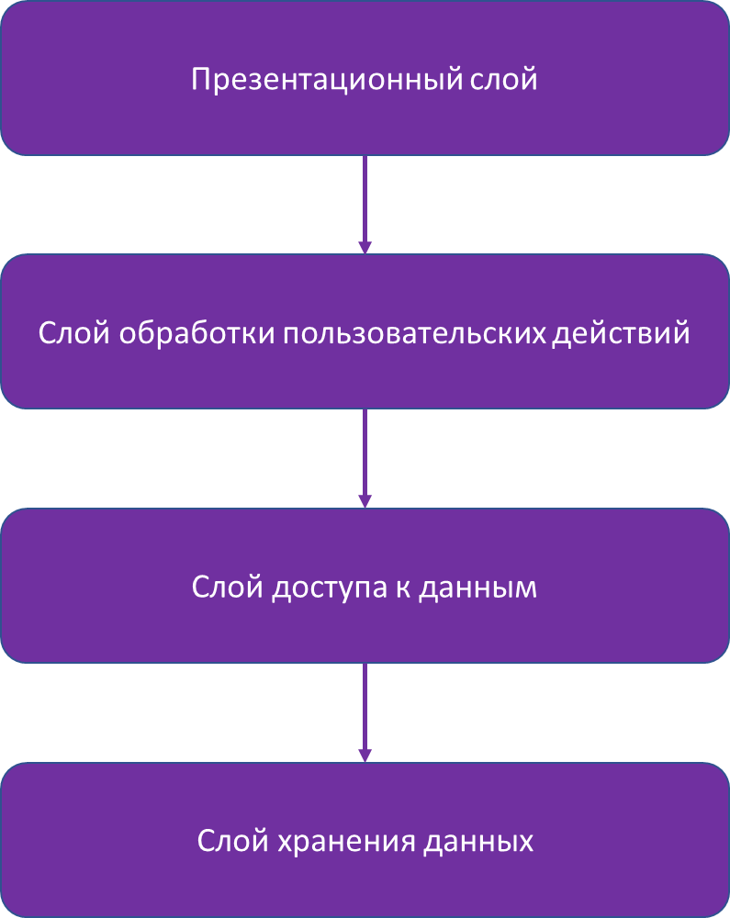
Рисунок 1. Диаграмма компонентов системы

Архитектура приложения построена по многоуровневому принципу. Презентационный слой реализован средствами WPF и отвечает за взаимодействие с пользователем. Обработка действий пользователя выполняется в code-behind файлах страниц и окон. Для взаимодействия с базой данных используется Entity Framework, который обеспечивает доступ к данным и выполнение CRUD-операций.

1.2.2 Проектирование базы данных
Проектирование базы данных является одним из ключевых этапов разработки информационной системы. От структуры хранения данных зависит корректность функционирования приложения, производительность выполнения запросов и удобство сопровождения системы. База данных LanguageAcademy предназначена для хранения сведений о пользователях, преподавателях, клиентах, услугах, товарах и расписании.
В разрабатываемой системе используется реляционная база данных Microsoft SQL Server. Реляционная модель выбрана из-за необходимости поддерживать связи между сущностями: учётная запись связана с ролью, клиент связан с оказанными услугами, преподаватель связан с рабочим временем, товар связан с категорией, а покупка связана с товаром и выполненной услугой.
При выборе СУБД для системы были рассмотрены SQLite, MySQL и Microsoft SQL Server. Сравнительный анализ представлен в таблице 4.

Таблица 4. Сравнительный анализ СУБД
Критерий | SQLite | MySQL | Microsoft SQL Server
1 | 2 | 3 | 4
Тип архитектуры | Встроенная | Клиент-серверная | Клиент-серверная
Поддержка многопользовательского режима | Ограниченная | Да | Да

Продолжение таблицы 4
1 | 2 | 3 | 4
Интеграция с .NET | Базовая | Средняя | Полная
Инструменты администрирования | Минимальные | Базовые | Полноценные, SSMS
Поддержка внешних ключей | Да | Да | Да
Удобство для учебного WPF-проекта | Среднее | Среднее | Высокое

На основании проведённого анализа для разрабатываемой системы выбран Microsoft SQL Server, поскольку данная СУБД хорошо интегрируется с Visual Studio, Entity Framework и проектами на C#, поддерживает ограничения целостности и предоставляет удобные инструменты администрирования через SQL Server Management Studio.
Логическая модель данных отражает структуру информации на концептуальном уровне и включает основные сущности предметной области, их атрибуты и взаимосвязи. На основе анализа функциональных требований системы были выделены следующие ключевые сущности.
Роль пользователя (Roles) — сущность определяет тип пользователя и уровень его доступа к функциям системы. Основные атрибуты: идентификатор роли, наименование роли.
Авторизация (Authorization) — сущность предназначена для хранения данных входа в систему. Основные атрибуты: идентификатор авторизации, логин, пароль, идентификатор роли.
Администратор (Admin) — сущность хранит сведения о менеджерах и администраторах системы. Основные атрибуты: идентификатор администратора, имя, фамилия, отчество, номер телефона, дата рождения, категория и идентификатор авторизации.
Клиент (Clients) — сущность хранит сведения о клиентах языковой академии. Основные атрибуты: идентификатор клиента, имя, фамилия, отчество, номер телефона, дата рождения и идентификатор авторизации.
Преподаватель (Teachers) — сущность хранит сведения о преподавателях. Основные атрибуты: идентификатор преподавателя, ФИО, номер телефона, дата рождения, категория и идентификатор авторизации.
Категория сотрудника (Category) — сущность предназначена для хранения категорий пользователей внутри академии, например администрация и преподаватель.
Рабочее время (WorkTime) — сущность предназначена для хранения расписания и рабочих временных слотов преподавателей.
Категория товара (Good_cat) — сущность хранит категории товаров академии, например канцелярия, напитки и еда.
Товар (Goods) — сущность хранит сведения о товарах: наименование, цена, изображение и категория.
Услуга (Services) — сущность хранит сведения об образовательных и сопутствующих услугах академии: наименование, цена и изображение.
Оказанная услуга (Complited_services) — сущность фиксирует связь клиента с услугой и текущий статус выполнения.
История покупок (Purchase_history) — сущность хранит сведения о приобретённых товарах, количестве, стоимости и связи с выполненной услугой.
В разработанной модели данных реализованы следующие основные связи типа «один ко многим»:
- одна роль может быть назначена нескольким учётным записям, а одна учётная запись содержит только одну роль (Roles → Authorization);
- одна запись авторизации может быть связана с одним администратором, клиентом или преподавателем (Authorization → Admin, Clients, Teachers);
- одна категория сотрудника может использоваться для нескольких администраторов или преподавателей (Category → Admin, Teachers);
- один преподаватель может иметь несколько записей рабочего времени (Teachers → WorkTime);
- одна категория товаров может содержать несколько товаров (Good_cat → Goods);
- один клиент может иметь несколько записей об оказанных услугах (Clients → Complited_services);
- одна услуга может использоваться в нескольких записях оказанных услуг (Services → Complited_services);
- одна оказанная услуга может иметь несколько связанных покупок (Complited_services → Purchase_history);
- один товар может встречаться в нескольких записях истории покупок (Goods → Purchase_history).
Физическая модель данных определяет конкретную структуру таблиц базы данных, типы используемых полей и ограничения целостности. Структуры таблиц представлены ниже.
Таблица 5. Структура таблицы Roles
Название поля | Тип данных | Описание
role_id | INT | Первичный ключ, автоинкремент
name_of_role | NVARCHAR(50) | Наименование роли, NOT NULL

Таблица 6. Структура таблицы Category
Название поля | Тип данных | Описание
cat_id | INT | Первичный ключ, автоинкремент
name_of_cat | NVARCHAR(50) | Наименование категории, NOT NULL

Таблица 7. Структура таблицы Good_cat
Название поля | Тип данных | Описание
good_cat_id | INT | Первичный ключ, автоинкремент
good_cat | NVARCHAR(50) | Наименование категории товара, NOT NULL

Таблица 8. Структура таблицы Authorization
Название поля | Тип данных | Описание
auth_id | INT | Первичный ключ, автоинкремент
login | NVARCHAR(50) | Логин пользователя, уникальный, NOT NULL
role_id | INT | Внешний ключ на Roles, NOT NULL

Таблица 9. Структура таблицы Admin
Название поля | Тип данных | Описание
1 | 2 | 3
admin_id | INT | Первичный ключ, автоинкремент
name | NVARCHAR(50) | Имя администратора, NOT NULL
surname | NVARCHAR(50) | Фамилия администратора, NOT NULL
midlename | NVARCHAR(50) | Отчество администратора, NOT NULL
number | NVARCHAR(20) | Контактный номер, NOT NULL
birth | DATE | Дата рождения, NOT NULL

Продолжение таблицы 9
1 | 2 | 3
cat_id | INT | Внешний ключ на Category, NOT NULL
auth_id | INT | Внешний ключ на Authorization, NOT NULL

Таблица 10. Структура таблицы Teachers
Название поля | Тип данных | Описание
1 | 2 | 3
teacher_id | INT | Первичный ключ, автоинкремент
name | NVARCHAR(50) | Имя преподавателя, NOT NULL
surname | NVARCHAR(50) | Фамилия преподавателя, NOT NULL
midlename | NVARCHAR(50) | Отчество преподавателя, NOT NULL
number | NVARCHAR(20) | Контактный номер, NOT NULL
birth | DATE | Дата рождения, NOT NULL
cat_id | INT | Идентификатор категории, NOT NULL
auth_id | INT | Внешний ключ на Authorization, NOT NULL

Таблица 11. Структура таблицы Clients
Название поля | Тип данных | Описание
client_id | INT | Первичный ключ, автоинкремент
name | NVARCHAR(50) | Имя клиента, NOT NULL
surname | NVARCHAR(50) | Фамилия клиента, NOT NULL
midlename | NVARCHAR(50) | Отчество клиента, NOT NULL
number | NVARCHAR(20) | Контактный номер, NOT NULL
birth | DATE | Дата рождения, NOT NULL
auth_id | INT | Внешний ключ на Authorization, NOT NULL

Таблица 12. Структура таблицы WorkTime
Название поля | Тип данных | Описание
work_time_id | INT | Первичный ключ, автоинкремент
work_time | DATETIME2(0) | Дата и время рабочего слота, NOT NULL
teacher_id | INT | Внешний ключ на Teachers, NOT NULL

Таблица 13. Структура таблицы Goods
Название поля | Тип данных | Описание
good_id | INT | Первичный ключ, автоинкремент
price | INT | Стоимость товара, NOT NULL
name_good | NVARCHAR(100) | Наименование товара, NOT NULL
photo | NVARCHAR(255) | Имя или путь изображения, NOT NULL
good_cat_id | INT | Внешний ключ на Good_cat, NOT NULL

Таблица 14. Структура таблицы Services
Название поля | Тип данных | Описание
service_id | INT | Первичный ключ, автоинкремент
name_service | NVARCHAR(150) | Наименование услуги, NOT NULL
price | INT | Стоимость услуги, NOT NULL
photo | NVARCHAR(255) | Имя или путь изображения, NOT NULL

Таблица 15. Структура таблицы Complited_services
Название поля | Тип данных | Описание
1 | 2 | 3
complited_services_id | INT | Первичный ключ, автоинкремент
client_id | INT | Внешний ключ на Clients, NOT NULL

Продолжение таблицы 15
1 | 2 | 3
service_id | INT | Внешний ключ на Services, NOT NULL
status | NVARCHAR(50) | Статус оказания услуги, NOT NULL

Таблица 16. Структура таблицы Purchase_history
Название поля | Тип данных | Описание
purchase_history_id | INT | Первичный ключ, автоинкремент
price | INT | Стоимость покупки, NOT NULL
good_id | INT | Внешний ключ на Goods, NOT NULL
quantity | INT | Количество товара, NOT NULL
complited_services_id | INT | Внешний ключ на Complited_services, NOT NULL

При проектировании базы данных были приняты следующие решения по выбору типов данных:
- тип INT применяется для идентификаторов, числовых значений, стоимости и количества;
- тип NVARCHAR используется для строковых данных с поддержкой кириллицы;
- тип DATE применяется для хранения даты рождения пользователей;
- тип DATETIME2 используется для хранения рабочего времени преподавателей;
- для ключевых справочников используются первичные ключи с автоинкрементом IDENTITY.
Основные ограничения целостности данных включают первичные ключи, внешние ключи, уникальность логина пользователя и обязательность заполнения ключевых полей. Наличие ограничений позволяет предотвратить появление некорректных связей между таблицами и повысить надёжность хранения данных.
ER-диаграмма базы данных, отражающая все таблицы и связи между ними, представлена на рисунке 2.
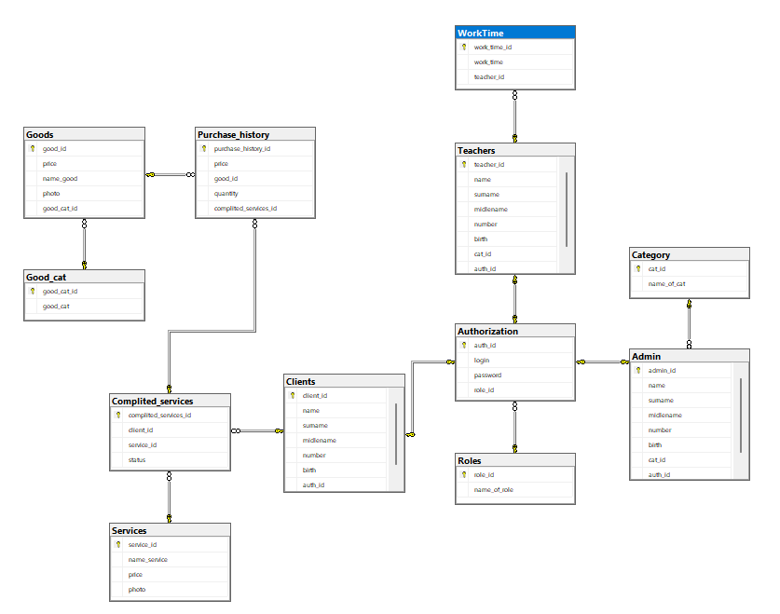
Рисунок 2. ER-диаграмма базы данных

1.3 Технологический раздел

1.3.1 Обоснование выбора технологического стека
Разрабатываемое настольное приложение ориентировано на использование на персональных компьютерах сотрудников языковой академии под управлением операционной системы Windows. Для корректной работы системы предъявляются требования к аппаратному и программному обеспечению.
Минимальные требования к аппаратному обеспечению включают процессор с тактовой частотой не ниже 1,8 ГГц, оперативную память не менее 4 ГБ, свободное место на диске не менее 500 МБ, клавиатуру, мышь и монитор с разрешением не ниже 1366x768. Рекомендуемые требования включают процессор от 2,4 ГГц, оперативную память от 8 ГБ и монитор Full HD.
Указанные требования обусловлены использованием графического интерфейса WPF, хранением изображений товаров и услуг, а также необходимостью подключения к базе данных Microsoft SQL Server.
Для функционирования системы требуется установленная платформа .NET Framework, обеспечивающая выполнение приложений, разработанных на языке C#. Использование данной платформы обеспечивает поддержку объектно-ориентированного программирования, работу с WPF и интеграцию с Entity Framework.
Требования к специальному программному обеспечению включают:
- надёжное хранение данных в базе Microsoft SQL Server;
- эффективную обработку запросов к таблицам;
- понятный графический интерфейс для менеджера, клиента и преподавателя;
- разграничение доступа к функциям системы в соответствии с ролью пользователя;
- возможность модификации и сопровождения программного кода.

Таблица 17. Сравнительный анализ языков программирования
Критерий | C# | Java | C++
Интеграция с .NET и WPF | Полная | Отсутствует | Частичная
Поддержка ООП | Полная | Полная | Полная
Скорость разработки | Высокая | Средняя | Низкая
Поддержка Entity Framework | Полная | Отсутствует | Отсутствует
Интеграция с Visual Studio | Полная | Частичная | Частичная
Наличие документации | Обширная | Обширная | Обширная
Безопасность типов | Высокая | Высокая | Средняя

В качестве основного языка программирования выбран C#. Данный язык является современным объектно-ориентированным языком платформы .NET, обеспечивает высокую скорость разработки настольных приложений и полностью интегрируется с технологией WPF и Entity Framework.

Таблица 18. Сравнительный анализ технологий разработки интерфейса
Критерий | WPF | WinForms | UWP
1 | 2 | 3 | 4
Поддержка стилей и шаблонов | Развитая | Ограниченная | Развитая
Декларативное описание XAML | Да | Нет | Да
Привязка данных Binding | Полная | Частичная | Полная
Анимации и эффекты | Да | Ограниченно | Да

Продолжение таблицы 18
1 | 2 | 3 | 4
Совместимость с Windows | Полная | Полная | Частичная
Гибкость настройки интерфейса | Высокая | Низкая | Средняя

Для реализации пользовательского интерфейса выбрана технология WPF. Она обеспечивает декларативное описание интерфейса на языке XAML, поддержку стилей, шаблонов, привязки данных и позволяет создавать современный интерфейс с боковой панелью навигации, таблицами и карточками услуг.

Таблица 19. Сравнительный анализ сред разработки
Критерий | Microsoft Visual Studio | JetBrains Rider | VS Code
Поддержка C# и WPF | Полная | Полная | Частичная
Встроенный дизайнер XAML | Да | Нет | Нет
Инструменты отладки | Развитые | Развитые | Базовые
Интеграция с SQL Server | Полная | Частичная | Частичная
Управление NuGet-пакетами | Да | Да | Частично
Бесплатная версия | Да, Community | Нет | Да
В качестве среды разработки выбрана Microsoft Visual Studio Community. Выбор обусловлен полной поддержкой C# и WPF, наличием дизайнера XAML, развитых средств отладки, интеграцией с SQL Server и удобным управлением пакетами.

1.4 Реализация и тестирование

1.4.1 Планирование и управление проектом
Процесс разработки информационной системы школы иностранных языков осуществлялся с учётом необходимости последовательной реализации функциональных требований, обеспечения качества программного продукта и соблюдения сроков выполнения выпускной квалификационной работы.
В качестве методологической основы разработки была выбрана гибкая методология Agile с применением элементов Scrum. Такой подход позволил поэтапно реализовывать функциональность, оперативно вносить изменения и проверять результат после каждого этапа.
Разработка системы осуществлялась по спринтам продолжительностью две недели. Каждый спринт включал планирование задач, реализацию функциональности, тестирование модулей и подведение итогов с формированием задач следующего этапа.
Спринт 1. Анализ и проектирование. Выполнены изучение предметной области, формирование требований, проектирование архитектуры и разработка структуры базы данных.
Спринт 2. Разработка базовых модулей. Реализованы модуль авторизации и регистрации, окна приложения и базовая навигация.
Спринт 3. Разработка шаблонов страниц. Подготовлен внешний вид страниц клиентов, преподавателей, услуг, товаров и расписания.
Спринт 4. Реализация функций. Добавлена программная часть: операции добавления, редактирования, удаления, обновления таблиц и работа с изображениями.
Спринт 5. Тестирование и доработка. Проведено функциональное тестирование, устранены выявленные ошибки, выполнена финальная корректировка интерфейса и подготовлена пояснительная записка.
Планирование разработки осуществлялось на весь период выполнения выпускной квалификационной работы. Для визуализации сроков использовалась диаграмма Ганта, представленная на рисунке 3.

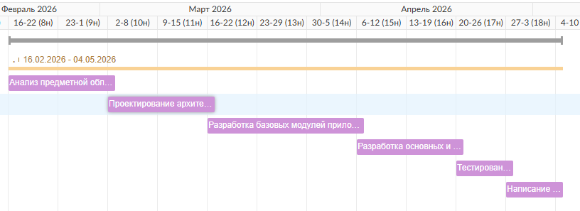
Рисунок 3. Диаграмма Ганта

Основные этапы проекта с плановыми и фактическими сроками представлены ниже.
- Анализ предметной области и сбор требований. Плановый срок: 2 недели. Фактический срок: 2 неделя.
- Проектирование архитектуры системы и базы данных. Плановый срок: 2 недели. Фактический срок: 2 недели.
- Разработка базовых модулей приложения. Плановый срок: 2 недели. Фактический срок: 2 недели.
- Разработка основных функций. Плановый срок: 2 недели. Фактический срок: 2 недели.
- Тестирование и отладка. Плановый срок: 1 неделя. Фактический срок: 1 неделя.
- Написание пояснительной записки. Плановый срок: 1 неделя. Фактический срок: 1 неделя.

В процессе разработки были выявлены трудности, связанные с корректной настройкой связей базы данных, обработкой изображений товаров и услуг, а также исправлением ошибок регистрации. Все выявленные проблемы были устранены в ходе доработки проекта.

1.4.2 Описание реализации ключевых модулей
В данном разделе описывается практическое воплощение основных компонентов системы, реализованных в процессе разработки настольного приложения на языке C# с использованием технологии WPF и Entity Framework.
Проект организован в соответствии с многослойной архитектурой и разделён на директории, содержащие окна, страницы, модели данных, изображения, ресурсы и стили интерфейса. Такой подход облегчает сопровождение приложения и позволяет быстро находить нужные элементы проекта.
Подключение к базе данных осуществляется через модель Entity Framework. Контекст базы данных используется для выполнения операций чтения, добавления, изменения и удаления записей. Такой способ взаимодействия позволяет работать с таблицами базы как с объектами C#.
Основные директории проекта:
- Windows – окна авторизации, администратора, клиента и преподавателя;
- MVVM/ViewModel – страницы приложения, отвечающие за отображение данных и обработку действий пользователя;
- MVVM/View – страницы приложения
- MVVM/Models – классы модели данных Entity Framework;
- Theme – общие стили кнопок, таблиц и других элементов интерфейса;
- Images – иконки и графические ресурсы приложения;
- Core – логическое ядро приложения
- Fonts – Тема шрифта, используемая в приложении
Реализация модуля авторизации и регистрации.
Назначение модуля состоит в обеспечении безопасного входа в систему и создании новых учётных записей с разграничением доступа по ролям. При авторизации система выполняет поиск пользователя в таблице Authorization по логину и паролю. После успешной проверки определяется роль пользователя и открывается соответствующее окно.
При регистрации клиент заполняет персональные данные и данные для входа. Система проверяет заполненность обязательных полей и уникальность логина. После проверки сначала создаётся запись в таблице Authorization, затем создаётся запись клиента с привязкой к полученному auth_id. Такой порядок обеспечивает корректную связь клиента с учётной записью.
Реализация модуля услуг.
Модуль услуг предназначен для сопровождения образовательных и сопутствующих услуг академии. Администратор может добавлять услугу, указывать её название, цену и изображение. Клиент может просматривать доступные услуги в удобном интерфейсе.
Реализация модуля товаров.
Модуль товаров предназначен для работы с дополнительными товарами академии. Для каждого товара указывается наименование, цена, категория и изображение. Изображения хранятся в папке приложения и отображаются в таблицах через привязку данных.
Реализация модуля расписания.
Модуль расписания позволяет хранить рабочее время преподавателей. Каждая запись рабочего времени содержит дату и время, а также ссылку на преподавателя. Это позволяет менеджеру отслеживать занятость сотрудников академии.
Навигация между страницами осуществляется через главный Frame соответствующего окна. Такой подход позволяет сохранять боковую панель навигации неизменной и заменять только центральную область с содержимым выбранной страницы.

1.4.3 Тестирование системы
Тестирование разработанной информационной системы проводилось с целью проверки корректности работы функциональных модулей, соответствия реализованных возможностей установленным требованиям, правильности отображения интерфейса и выявления возможных дефектов.
В процессе разработки применялась ручная стратегия тестирования. Проверялись отдельные модули системы, взаимодействие интерфейса с логикой приложения и корректность сохранения данных в базе данных. Автоматизированные unit-тесты не внедрялись ввиду ограниченности сроков выполнения проекта.
В процессе тестирования использовались Microsoft Visual Studio для отладки и пошагового выполнения кода, а также SQL Server Management Studio для проверки корректности записей в базе данных после выполнения операций.

Таблица 20. Сценарии тестирования системы
ID | Название сценария | Шаги выполнения | Ожидаемый результат | Статус
1 | 2 | 3 | 4 | 5
TC-01 | Успешная авторизация | Ввести корректный логин и пароль, нажать «Войти». | Открывается окно в соответствии с ролью пользователя. | Прошел
TC-02 | Авторизация с неверным паролем | Ввести верный логин и неверный пароль, нажать «Войти». | Система выводит сообщение об ошибке входа. | Прошел
TC-03 | Регистрация клиента | Заполнить поля регистрации и нажать «Зарегистрироваться». | Создаются записи Authorization и Clients. | Прошел
TC-04 | Регистрация с занятым логином | Ввести существующий логин и выполнить регистрацию. | Система сообщает, что пользователь уже существует. | Прошел
TC-05 | Добавление услуги | Открыть страницу услуг, заполнить данные и сохранить запись. | Новая услуга отображается в таблице. | Прошел
TC-06 | Редактирование услуги | Выбрать услугу, изменить поля и сохранить изменения. | Данные услуги обновляются в базе данных. | Прошел

Продолжение таблицы 20
1 | 2 | 3 | 4 | 5
TC-07 | Удаление товара | Выбрать товар, нажать «Удалить» и подтвердить действие. | Товар удаляется из списка. | Прошел
TC-08 | Отображение изображений | Открыть страницу товаров или услуг при заполненном поле photo. | Изображения отображаются в таблице. | Прошел
TC-09 | Просмотр расписания | Открыть страницу расписания при наличии записей WorkTime. | Рабочее время преподавателей отображается корректно. | Прошел
TC-10 | Удаление без выбора строки | Нажать кнопку удаления без выбранной записи. | Система выводит предупреждение и не завершает работу аварийно. | Прошел

Всего проведено 10 тестовых сценариев. Из них успешно пройдены 10, критичных дефектов не обнаружено. В процессе тестирования были выявлены и устранены ошибки, связанные с регистрацией пользователя, отображением изображений, удалением записей без выбора строки и конфликтом имён при работе с путями файлов.
Результаты тестирования показали, что система корректно реализует заявленный функционал, устойчиво работает при основных пользовательских сценариях, обрабатывает ошибочные ситуации и информирует пользователя о невозможности выполнения операции.

1.5 Руководство пользователя
Настоящее руководство предназначено для пользователей информационной системы LanguageAcademy и описывает порядок работы с приложением для трёх ролей: администратора, клиента и преподавателя. Приложение является настольным программным продуктом, разработанным на платформе .NET с использованием технологии WPF. Для запуска необходимо открыть исполняемый файл приложения. Подключение к базе данных выполняется автоматически через строку подключения.
Основной интерфейс приложения включает окно авторизации, окно регистрации и главное окно с боковой панелью навигации. Набор доступных страниц зависит от роли текущего пользователя.
Роль «Клиент»
Автоматизированные функции: регистрация и авторизация, просмотр каталога товаров и каталога услуг.
1.1 Регистрация и авторизация
При запуске приложения открывается окно авторизации (рисунок 4).

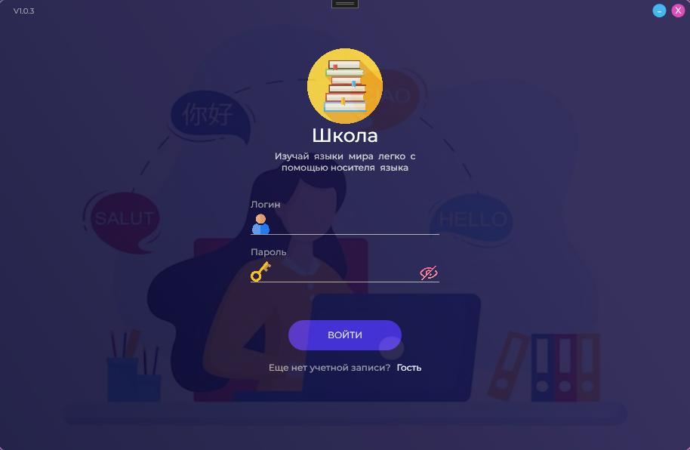
Рисунок 4. Окно авторизации

Шаг 1. Для входа в систему необходимо ввести логин и пароль в соответствующие поля и нажать кнопку «ВОЙТИ».
Шаг 2. При отсутствии учётной записи нужно перейти в окно регистрации, нажав на ссылку «Зарегистрируйтесь»
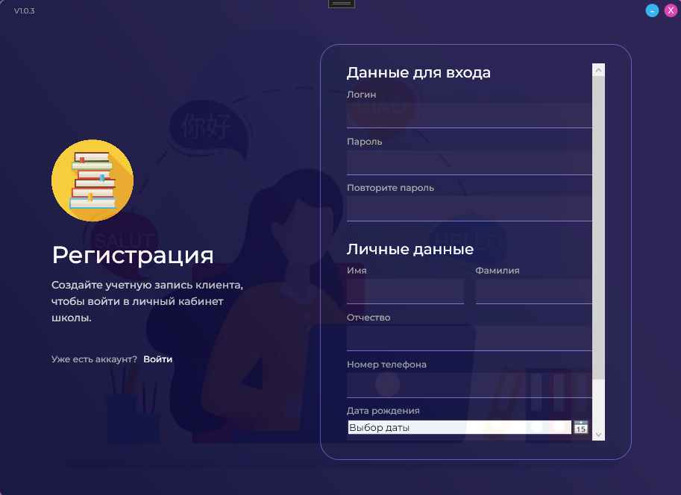
Рисунок 5. Окно регистрации

Шаг 3. В окне регистрации необходимо заполнить персональные данные и данные авторизации. После нажатия кнопки регистрации система проверит корректность ввода и создаст учётную запись клиента.

1.2 Профиль пользователя
После успешной авторизации открывается профиль авторизованного пользователя (рисунок 6). На странице профиля пользователь может увидеть свое имя, фамилию, вес, рост. В левой части окна расположена боковая панель навигации, которая в свёрнутом состоянии отображает только иконки разделов. Кнопка профиля расположена в верхней части панели, кнопки выхода на окно авторизации, свертывания окна и выхода из приложения — справа сверху.

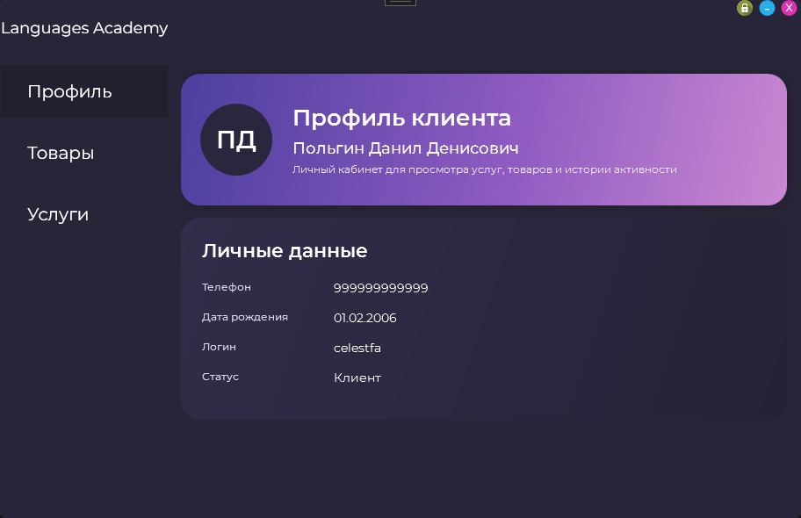
Рисунок 6. Страница профиля пользователя

После успешной авторизации открывается профиль пользователя. На странице профиля отображаются основные сведения: имя, фамилия, отчество, номер телефона и дата рождения. В левой части окна расположена боковая панель навигации, с помощью которой пользователь переходит между разделами приложения.

1.3 Просмотр каталога товаров
Для перехода на страницу товаров нужно нажать на боковой панели кнопку «Товары», после чего система переведет пользователя на желаемую страницу.
На странице товаров (рисунок 7) пользователь может просмотреть каталог товаров, в котором есть фотография, наименование, стоимость и категория товара.
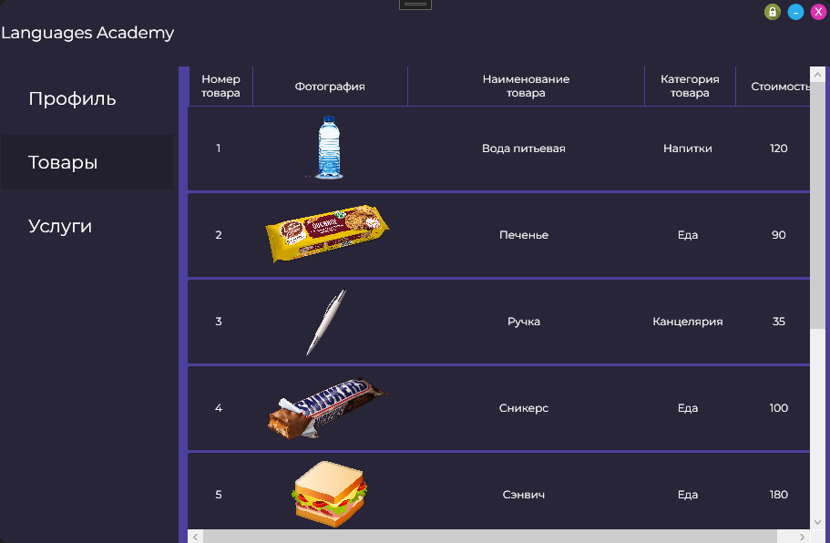
Рисунок 7. Страница товаров

1.4 Просмотр каталога услуг
Для перехода на страницу услуг нужно нажать на боковой панели кнопку «Услуги», после чего система переведет пользователя на желаемую страницу.
На странице товаров (рисунок 8) пользователь может просмотреть каталог товаров, в котором есть фотография, наименование и стоимость.
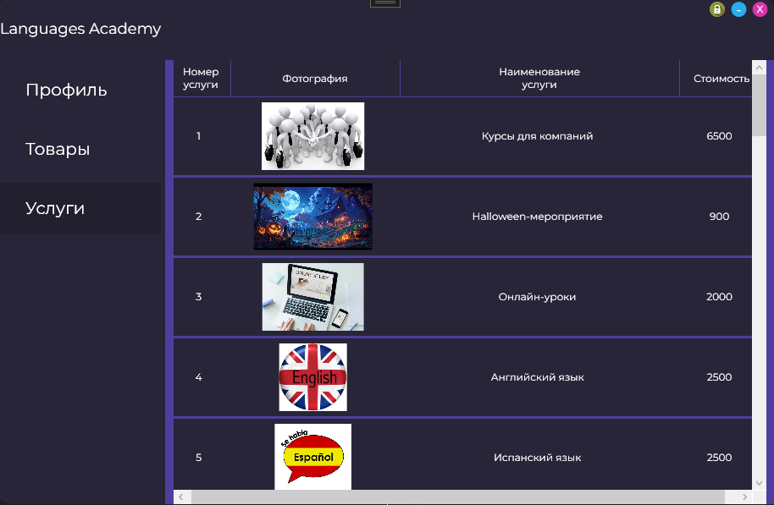
Рисунок 8. Страница услуг

Роль «Администратор»
2.1 Вход в панель администратора
Для входа в панель администратора необходимо зайти в учетную запись с ролью администратора (role_id = 1) на странице авторизации. После входа автоматически открывается окно AdminWindow c открытой страницей профиля администратора.
2.2 Профиль администратора
После успешной авторизации открывается профиль администратора (рисунок 9). На странице профиля администратор может увидеть свое ФИО, номер телефона и дату рождения. В левой части окна расположена боковая панель навигации. Кнопка профиля расположена в верхней части панели, кнопки выхода на окно авторизации, свертывания окна и выхода из приложения — справа сверху.
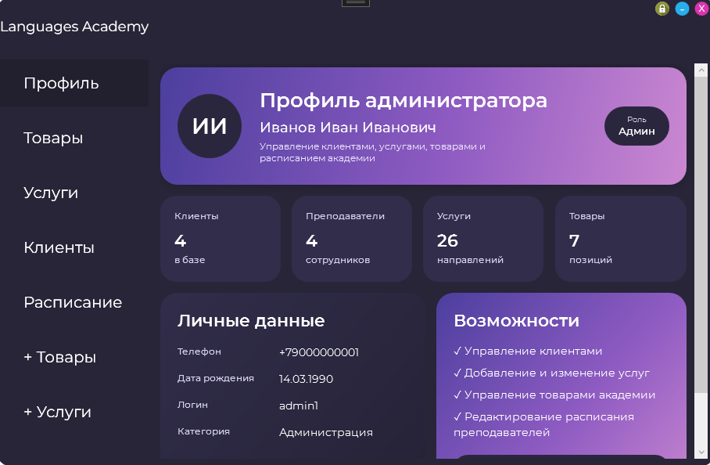
Рисунок 9. Страница профиля администратора

2.3 Каталог услуг
Для управления услугами администратор переходит на страницу «Услуги». (рисунок 10). На странице услуг отображаются наименование услуги, стоимость и изображение. Администратор может изменить данные существующей услуги или удалить её из списка, также перейдя на страницу «+Услуги» может добавить услугу (рисунок 11).
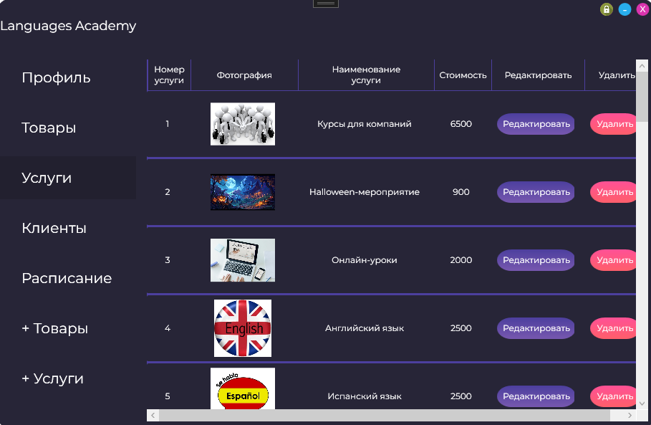
Рисунок 10. Страница услуг для администратора
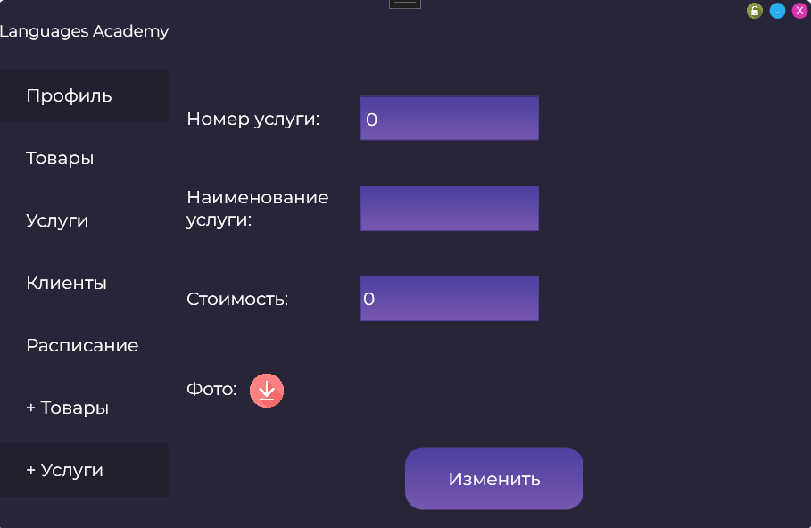
Рисунок 11. Страница добавления услуг

2.4 Каталог клиентов
Для просмотра списка клиентов необходимо выбрать соответствующий пункт меню (Рисунок 12). На странице отображается таблица с данными клиентов. Администратор может редактировать данные, если нажмет кнопку «Редактировать».

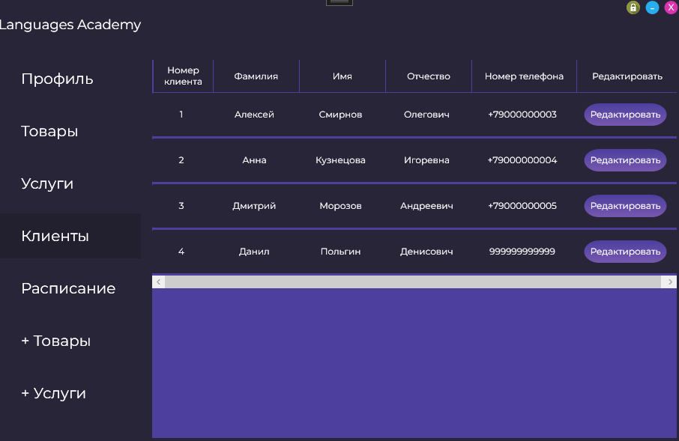
Рисунок 12. Страница клиентов для администратора

2.5 Каталог клиентов
Для управления товарами используется страница «Товары» (Рисунок 13). В таблице отображаются название товара, цена, категория и изображение.

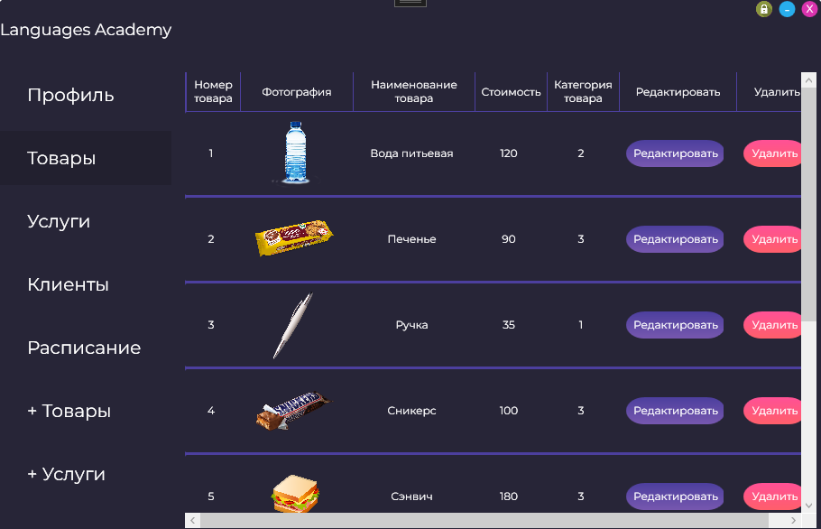
Рисунок 13. Страница товаров для администратора
2.6 Расписание преподавателей
Для просмотра рабочего времени преподавателей используется страница расписания (Рисунок 14). В ней отображаются дата и время рабочего слота, а также преподаватель, к которому относится запись. Администратор может добавлять, изменять и удалять расписание.
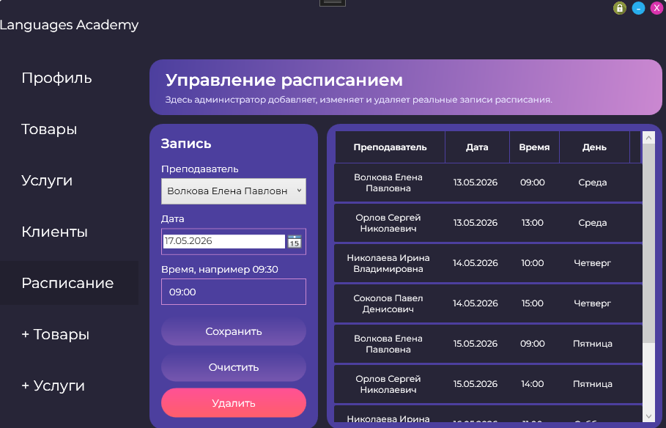
Рисунок 14. Страница расписания преподавателей
Роль «Преподаватель»
3.1 Профиль преподавателя
После успешной авторизации открывается профиль авторизованного пользователя (рисунок 15). На странице профиля преподаватель может увидеть свое ФИО, номер телефона и дату рождения. В левой части окна расположена боковая панель навигации. Кнопка профиля расположена в верхней части панели, кнопки выхода на окно авторизации, свертывания окна и выхода из приложения — справа сверху.
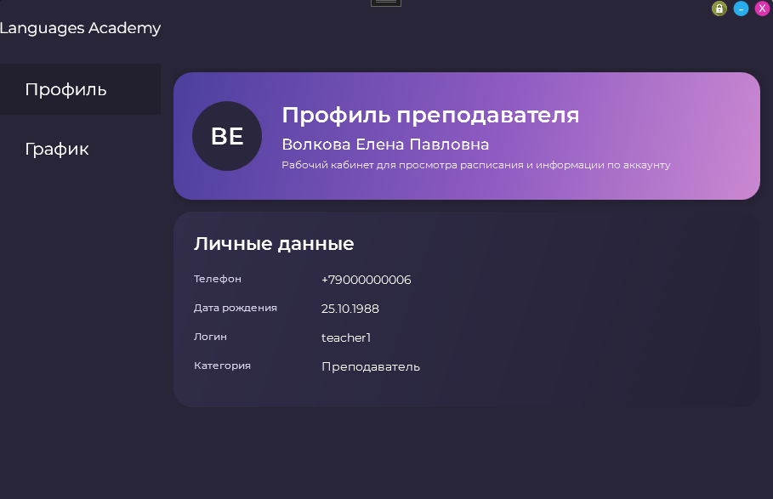
Рисунок 15. Страница клиента с услугами
3.2 Страница графика преподавателя
Для просмотра рабочего времени преподавателей используется страница расписания (Рисунок 16). В ней отображаются дата и время рабочего слота, а также преподаватель, к которому относится запись.
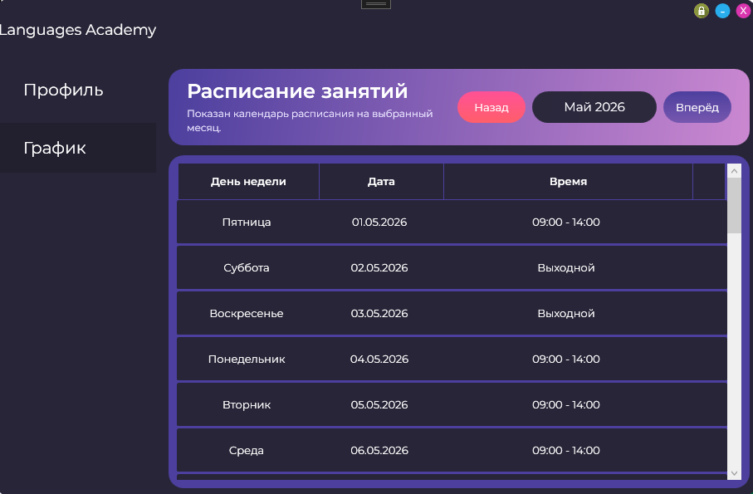
Рисунок 16. Страница графика преподавателя

Глава 2. Вопросы безопасности и жизнедеятельности

Разработка и использование информационной системы LanguageAcademy предполагают длительное взаимодействие пользователя с персональным компьютером. В связи с этим необходимо соблюдать требования охраны труда, техники безопасности, эргономики рабочего места и информационной безопасности. В данном разделе приведены основные меры, направленные на обеспечение безопасных и комфортных условий работы при использовании разработанной системы.

2.1 Мероприятия по технике безопасности
При работе за персональным компьютером пользователь должен придерживаться установленных требований техники безопасности. Перед началом работы необходимо проверить исправность оборудования, убедиться в целостности кабелей и отсутствии видимых повреждений корпуса системного блока и монитора.
Запрещается включать устройство при обнаружении механических повреждений, признаков перегрева или неисправности. Во время эксплуатации не допускается самостоятельное вскрытие корпуса системного блока, выполнение ремонтных работ под напряжением, попадание жидкости на оборудование и перекрытие вентиляционных отверстий посторонними предметами.
В случае возникновения нештатных ситуаций, таких как появление дыма, запаха гари или необычных звуков, необходимо незамедлительно отключить оборудование от электросети и уведомить ответственное лицо.

2.2 Эргономические требования к рабочему месту пользователя
Длительное использование компьютера без соблюдения эргономических норм может негативно сказаться на состоянии зрения, опорно-двигательного аппарата и привести к быстрой утомляемости. Для снижения подобных рисков необходимо правильно организовать рабочее место.
Экран монитора следует размещать на расстоянии 50-70 см от глаз пользователя. Его верхняя граница должна находиться на уровне глаз либо немного ниже. Оптимальный угол наклона экрана составляет 10-20 градусов относительно вертикали.
Клавиатура и мышь должны располагаться на уровне локтей пользователя. Во время работы важно сохранять естественное положение запястий, избегая излишнего напряжения. Для уменьшения нагрузки на зрение рекомендуется делать перерывы каждые 45-60 минут работы за компьютером.

2.3 Организация места за рабочим столом
Рабочее место пользователя должно обеспечивать достаточное пространство для размещения монитора, клавиатуры, мыши и необходимых материалов. Оптимальная высота рабочей поверхности составляет 68-80 см и подбирается в зависимости от роста пользователя.
Кресло должно иметь возможность регулировки по высоте, оснащаться спинкой с поддержкой поясничного отдела и подлокотниками. Стопы пользователя должны устойчиво стоять на полу либо на специальной подставке, при этом угол в коленях должен составлять примерно 90 градусов.
Рабочая зона должна быть свободна от лишних предметов, мешающих работе. Кабели следует размещать таким образом, чтобы исключить риск зацепления и случайного повреждения.

2.4 Помещение и освещение
Помещение, в котором используется разработанная система, должно соответствовать установленным санитарным и эргономическим требованиям. В помещении должна быть организована естественная или искусственная вентиляция, обеспечивающая достаточный воздухообмен.
Температурный режим следует поддерживать в диапазоне 20-25 градусов Цельсия, а относительную влажность - на уровне 40-60 процентов. Освещение рабочего места должно быть равномерным и достаточным. Источники света не должны создавать отражений и бликов на экране монитора.
Экран рекомендуется располагать перпендикулярно оконным проёмам, чтобы исключить попадание прямых солнечных лучей. В условиях недостаточного естественного освещения следует использовать дополнительное местное освещение рабочего стола.

2.5 Мероприятия по электробезопасности и противопожарной технике
Всё оборудование рабочего места должно подключаться к электрической сети с заземлением. Не допускается использование некачественных удлинителей и переходников, подключение большого количества устройств к одной розетке, а также эксплуатация оборудования с повреждёнными кабелями питания.
По завершении работы необходимо корректно выключить компьютер средствами операционной системы и отключить оборудование от электросети при необходимости. В помещении должны быть свободны эвакуационные проходы и обеспечена возможность быстрого отключения оборудования.
С целью обеспечения пожарной безопасности помещение должно быть оборудовано углекислотным огнетушителем, предназначенным для тушения электрооборудования. Применение водяных огнетушителей при возгорании электрических устройств запрещено.

2.6 Обеспечение безопасности устройства
В разработанной системе реализован ряд мер, направленных на обеспечение информационной безопасности. Основным механизмом является разграничение доступа по ролям. В системе используются роли администратора, клиента и преподавателя, для каждой из которых определён собственный набор доступных функций.
Защита учётных данных обеспечивается использованием логина и пароля при входе в систему. При регистрации проверяется уникальность логина, что предотвращает создание дублирующих учётных записей. Доступ к административным страницам ограничивается ролью пользователя.
Проверка вводимых данных выполняется на уровне интерфейса. При добавлении или изменении записей система контролирует заполненность обязательных полей и выводит пользователю сообщения при невозможности выполнения операции.
Целостность данных обеспечивается структурой базы данных, в которой используются первичные и внешние ключи. Операции с данными выполняются через Entity Framework, что снижает вероятность сохранения неполных или некорректных данных.

Заключение

В ходе выполнения выпускной квалификационной работы была разработана информационная система школы иностранных языков LanguageAcademy, предназначенная для автоматизации деятельности языковой академии. Основное назначение системы заключается в упрощении работы менеджера с клиентами, преподавателями, услугами, товарами и расписанием.
В процессе разработки были выполнены все задачи, поставленные во введении. Проведено исследование предметной области, связанной с деятельностью языковой академии, выявлены основные проблемы ручного учёта данных и сформированы функциональные и нефункциональные требования к программному продукту. Были спроектированы архитектура приложения, структура базы данных и пользовательский интерфейс.
Практическая часть работы включала реализацию настольного приложения на языке C# с использованием технологии WPF, Entity Framework и Microsoft SQL Server. В приложении реализованы регистрация и авторизация пользователей, разграничение доступа по ролям, управление клиентами, преподавателями, услугами, товарами, рабочим временем преподавателей, оказанными услугами и историей покупок.
Разработанная система обеспечивает выполнение следующих функций:
- создание учётных записей и вход пользователей в систему;
- распределение доступа в зависимости от роли пользователя;
- ведение клиентской базы языковой академии;
- ведение данных преподавателей и их рабочего времени;
- сопровождение перечня образовательных услуг;
- управление товарами и категориями товаров;
- хранение сведений об оказанных услугах и покупках;
- отображение изображений товаров и услуг в интерфейсе приложения.
Результаты тестирования подтвердили корректную работу основных компонентов системы и их соответствие предъявленным требованиям. В ходе тестирования были проверены сценарии авторизации, регистрации, добавления, редактирования, удаления записей, отображения изображений и обработки ошибочных действий пользователя. Критических дефектов, препятствующих использованию системы, выявлено не было.
К основным достоинствам разработанного программного продукта можно отнести удобный графический интерфейс, единую систему навигации, структурированное хранение данных в базе Microsoft SQL Server, разграничение доступа между ролями и возможность дальнейшего развития проекта.
В процессе выполнения работы ряд функций не был реализован, в частности создание веб-версии приложения, внедрение системы уведомлений, автоматическое формирование отчётов, интеграция с онлайн-оплатой и резервное копирование базы данных. Отказ от реализации указанных возможностей обусловлен ограничениями по времени выполнения проекта и необходимостью сосредоточения на базовом функционале.
В качестве направлений дальнейшего развития системы можно выделить разработку веб-приложения, добавление отчётов по клиентам и услугам, внедрение уведомлений о занятиях, расширение расписания преподавателей, подключение платёжных сервисов и создание мобильной версии для клиентов.
Таким образом, цель выпускной квалификационной работы была достигнута, а разработанная информационная система представляет собой завершённое программное решение, готовое к практическому использованию в рамках деятельности школы иностранных языков и дальнейшему совершенствованию.

Библиографический список

1. ГОСТ 34.003-90. Информационная технология. Комплекс стандартов на автоматизированные системы. Автоматизированные системы. Термины и определения. — М.: Издательство стандартов, 1990.
2. ISO/IEC/IEEE 29148:2018. Systems and software engineering — Life cycle processes — Requirements engineering. — Geneva: ISO, 2018.
3. ISO/IEC 25010:2011. Systems and software engineering — Systems and software Quality Requirements and Evaluation (SQuaRE) — System and software quality models. — Geneva: ISO, 2011.
4. Fowler M. Patterns of Enterprise Application Architecture. — Boston: Addison-Wesley, 2002. — 560 p.
5. Microsoft. What is Windows Presentation Foundation — WPF Электронный ресурс.. — Режим доступа: https://learn.microsoft.com/en-us/dotnet/desktop/wpf/overview/ (дата обращения: 05.05.2026).
6. Microsoft. Entity Framework documentation hub Электронный ресурс.. — Режим доступа: https://learn.microsoft.com/en-us/ef/ (дата обращения: 05.05.2026).
7. Microsoft. SQL Server technical documentation Электронный ресурс.. — Режим доступа: https://learn.microsoft.com/en-us/sql/sql-server/ (дата обращения: 05.05.2026).
8. Голицына О. Л., Партыка Т. Л., Попов И. И. Основы проектирования баз данных. — М.: Форум: ИНФРА-М, 2021. — 416 с.
9. Дейт К. Дж. Введение в системы баз данных. — 8-е изд. — М.: Вильямс, 2019. — 1328 с.
10. Microsoft. .NET Framework documentation Электронный ресурс.. — Режим доступа: https://learn.microsoft.com/en-us/dotnet/framework/ (дата обращения: 05.05.2026).
11. Microsoft. C# documentation Электронный ресурс.. — Режим доступа: https://learn.microsoft.com/en-us/dotnet/csharp/ (дата обращения: 05.05.2026).
12. Microsoft. XAML language overview — WPF Электронный ресурс.. — Режим доступа: https://learn.microsoft.com/en-us/dotnet/desktop/wpf/xaml/ (дата обращения: 05.05.2026).
13. Microsoft. Visual Studio documentation Электронный ресурс.. — Режим доступа: https://learn.microsoft.com/en-us/visualstudio/ (дата обращения: 05.05.2026).
14. Ларман К. Применение UML 2.0 и шаблонов проектирования. — 3-е изд. — М.: Вильямс, 2013. — 736 с.
15. Beck K., Beedle M., Bennekum A. van, Cockburn A., Cunningham W. et al. Manifesto for Agile Software Development Электронный ресурс.. — Режим доступа: https://agilemanifesto.org/ (дата обращения: 05.05.2026).
16. Schwaber K., Sutherland J. The Scrum Guide. The Definitive Guide to Scrum: The Rules of the Game. — 2020. — 14 p.
17. Project Management Institute. A Guide to the Project Management Body of Knowledge (PMBOK Guide). — 7th ed. — Newtown Square: Project Management Institute, 2021. — 250 p.
18. ISTQB. Certified Tester Foundation Level Syllabus. Version 4.0. — International Software Testing Qualifications Board, 2023.
19. ISO/IEC/IEEE 29119-1:2022. Software and systems engineering — Software testing — Part 1: General concepts. — Geneva: ISO, 2022.
20. СанПиН 1.2.3685-21. Гигиенические нормативы и требования к обеспечению безопасности и (или) безвредности для человека факторов среды обитания. — М., 2021.
21. ГОСТ 12.1.019-2017. Система стандартов безопасности труда. Электробезопасность. Общие требования и номенклатура видов защиты. — М.: Стандартинформ, 2018.
22. ISO/IEC 27001:2022. Information security, cybersecurity and privacy protection — Information security management systems — Requirements. — Geneva: ISO, 2022.

ГОСТ 34.003-90. Информационная технология. Комплекс стандартов на автоматизированные системы. Автоматизированные системы. Термины и определения. — М.: Издательство стандартов, 1990.
ISO/IEC/IEEE 29148:2018. Systems and software engineering — Life cycle processes — Requirements engineering. — Geneva: ISO, 2018.
ISO/IEC 25010:2011. Systems and software engineering — Systems and software Quality Requirements and Evaluation (SQuaRE) — System and software quality models. — Geneva: ISO, 2011.
Fowler M. Patterns of Enterprise Application Architecture. — Boston: Addison-Wesley, 2002. — 560 p.
Microsoft. What is Windows Presentation Foundation — WPF Электронный ресурс.. — Режим доступа: https://learn.microsoft.com/en-us/dotnet/desktop/wpf/overview/ (дата обращения: 05.05.2026).
Microsoft. Entity Framework documentation hub Электронный ресурс.. — Режим доступа: https://learn.microsoft.com/en-us/ef/ (дата обращения: 05.05.2026).
Microsoft. SQL Server technical documentation Электронный ресурс.. — Режим доступа: https://learn.microsoft.com/en-us/sql/sql-server/ (дата обращения: 05.05.2026).
Ларман К. Применение UML 2.0 и шаблонов проектирования. — 3-е изд. — М.: Вильямс, 2013. — 736 с.
Голицына О. Л., Партыка Т. Л., Попов И. И. Основы проектирования баз данных. — М.: Форум: ИНФРА-М, 2021. — 416 с.
Дейт К. Дж. Введение в системы баз данных. — 8-е изд. — М.: Вильямс, 2019. — 1328 с.
Microsoft. .NET Framework documentation Электронный ресурс.. — Режим доступа: https://learn.microsoft.com/en-us/dotnet/framework/ (дата обращения: 05.05.2026).
Microsoft. C# documentation Электронный ресурс.. — Режим доступа: https://learn.microsoft.com/en-us/dotnet/csharp/ (дата обращения: 05.05.2026).
Microsoft. XAML language overview — WPF Электронный ресурс.. — Режим доступа: https://learn.microsoft.com/en-us/dotnet/desktop/wpf/xaml/ (дата обращения: 05.05.2026).
Microsoft. Visual Studio documentation Электронный ресурс.. — Режим доступа: https://learn.microsoft.com/en-us/visualstudio/ (дата обращения: 05.05.2026).
Beck K., Beedle M., Bennekum A. van, Cockburn A., Cunningham W. et al. Manifesto for Agile Software Development Электронный ресурс.. — Режим доступа: https://agilemanifesto.org/ (дата обращения: 05.05.2026).
Schwaber K., Sutherland J. The Scrum Guide. The Definitive Guide to Scrum: The Rules of the Game. — 2020. — 14 p.
Project Management Institute. A Guide to the Project Management Body of Knowledge (PMBOK Guide). — 7th ed. — Newtown Square: Project Management Institute, 2021. — 250 p.
ISTQB. Certified Tester Foundation Level Syllabus. Version 4.0. — International Software Testing Qualifications Board, 2023.
ISO/IEC/IEEE 29119-1:2022. Software and systems engineering — Software testing — Part 1: General concepts. — Geneva: ISO, 2022.
СанПиН 1.2.3685-21. Гигиенические нормативы и требования к обеспечению безопасности и (или) безвредности для человека факторов среды обитания. — М., 2021.
ГОСТ 12.1.019-2017. Система стандартов безопасности труда. Электробезопасность. Общие требования и номенклатура видов защиты. — М.: Стандартинформ, 2018.
ISO/IEC 27001:2022. Information security, cybersecurity and privacy protection — Information security management systems — Requirements. — Geneva: ISO, 2022.

